GUIA DE ACCESO A BASES DE DATOS DE LA UTMACH FUERA DEL CAMPUS

- Ingrese al Portal web de la Biblioteca General de la UTMACH.
  - Link: http://biblioteca.utmachala.edu.ec
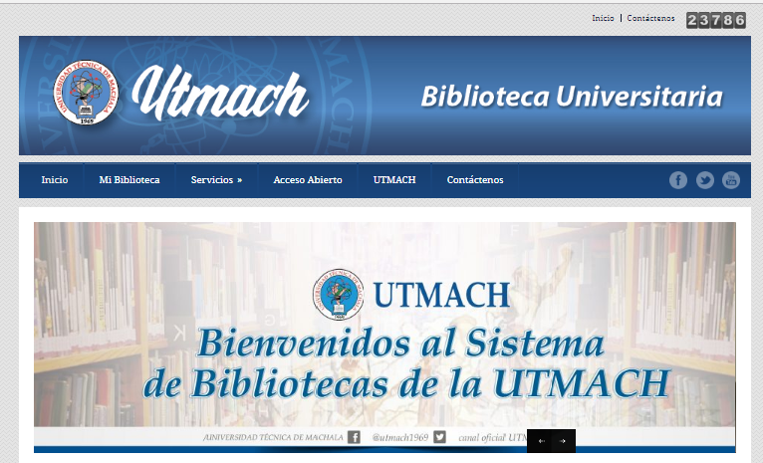
- Ingrese a la opción Bases de Datos:
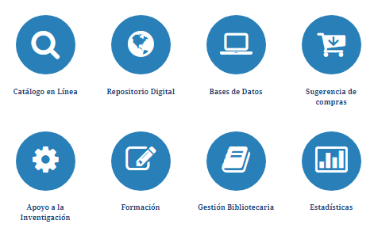
- Seleccione la Base de Datos “E-Libro” y de clic en “Acceder”
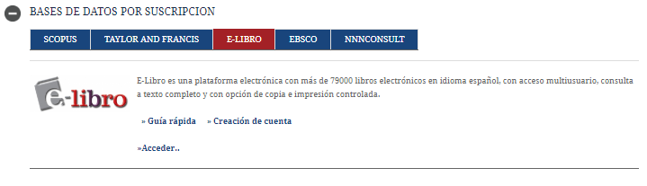
- Al dar clic en la Base de Datos “E-Libro” se le presentara la siguiente pantalla, donde deberá ingresar su número de cedula y la misma contraseña de su cuenta del SIUTMACH.
- Luego de Ingresar sus datos se le presentará el siguiente mensaje como medida de seguridad ya que las bases de datos permiten conexiones seguras a su sitio de consulta, lo cual nos ha llevado a implementar un Certificado SSL creados por nosotros hasta poder adquirir un certificado con una entidad verificadora, para lo cual deberá hacer lo siguiente:

  - De clic en OPCIONES AVANZADAS
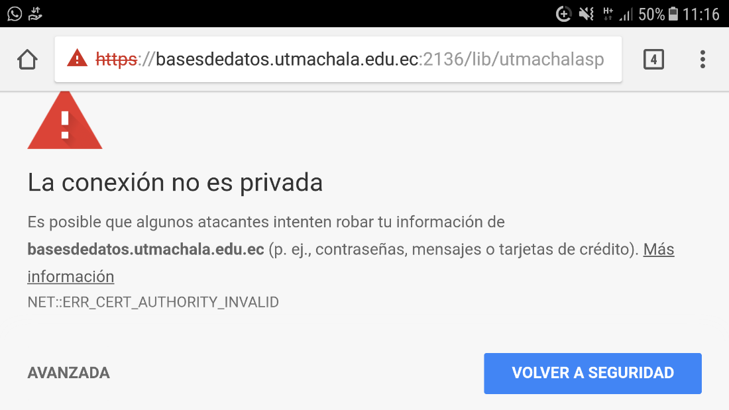

  - Haga clic en “Continuar a basededatos.utmachala.edu.ec (no seguro)”
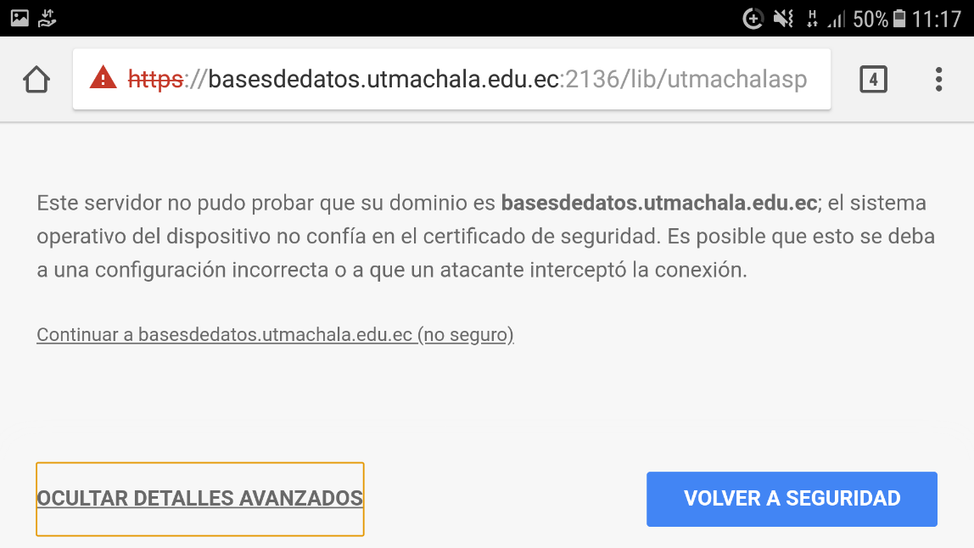

  - A continuación se le presentara la interfaz de la Base de Datos “E-libro”
